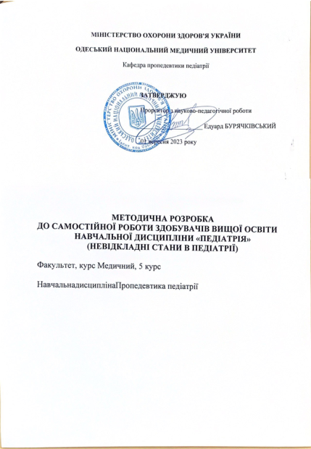

Затверджено:
Засіданням кафедри пропедевтики педіатрії
Одеського національного медичного університету

Протокол № 1 від “29” серпня 2023 р.

Завідувач кафедри __________________________ (Олена СТАРЕЦЬ)

Розробники:
Олена Старець, д.мед.н., професор, завідувач кафедри
Оксана Федоренко, к.мед.н.,доцент, завуч кафедри
Катерина Лосєва, к.мед.н.,доцент кафедри

Самостійна робота №1
Тема: Начальна та реанімаційна допомога новонародженим
Мета:
Знати:
- Зміни, що відбуваються в організмі новонародженого при переході від внутрішньоутробного до позаутробного стану в нормі та при асфіксії
- Алгоритм початковій і реанімаційної допомоги новонародженим в перші хвилини життя
Вміти:
- Виявляти показання та надавати початкову і реанімаційну допомогу новонародженим за алгоритмом
Основні поняття: асфіксія, алгоритм надання невідкладної допомоги новонародженій дитині, тактильна стимуляція дихання, непрямий масаж серця, штучна вентиляція легенів
Обладнання: Манекен-симулятор новонародженої дитини, Обладнання для відсмоктування:
1. Гумова груша (тільки одноразова, стерильна)
2. Шлунковий зонд 8F і 20-мл шприц
Обладнання для штучної вентиляції легень і кисневої терапії:
1. Стерильний мішок для реанімації новонароджених з клапаном обмеження тиску або манометром (мішок повинен забезпечувати подачу 90-100% кисню)
2. Стерильні лицьові маски з м'якими краями
3. Комплект кисневих трубок
Інше:
1. Одноразові рукавички (не менше 5 пар) та індивідуальні засоби захисту
2. Зігріті пелюшки, одяг (шапочка, шкарпетки)
3. Пелюшка - валик під плечі
4. Неонатальний стетоскоп
5. Ножиці, затискачі та ін. для перерізання пуповини
План:
- Теоретичні питання:
- алгоритм невідкладної допомоги новонародженій дитині

Питання для самоконтролю:
Алгоритм невідкладної допомоги новонародженій дитині

Орієнтовні завдання для опрацювання теоретичного матеріалу: немає
- Практичні роботи (завдання), які виконуватимуться:
провести невідкладну допомогу новонародженій дитині

- Тестові завдання для самоконтролю:
Непередбачені. Контроль засвоєння практичних навичок з невідкладної допомоги новонародженій дитині (непрямий масаж серця, штучна вентиляція легенів за допомогою мішка Амбу) проводиться на практичному занятті.

- Індивідуальні завдання для здобувачів вищої освіти з теми:
Виконати практичні навички з невідкладної допомоги новонародженій дитині (непрямий масаж серця, штучна вентиляція легенів за допомогою мішка Амбу)
- Список рекомендованої літератури (основна, додаткова, електронні інформаційні ресурси):
Основна
- Педіатрія. Диференційна діагностика. Невідкладні стани. / за ред. Аряєва М.Л., Котової Н.В. Одеса: ОНМедУ, 2017. 280 с.
- Невідкладні стани в педіатричній практиці : навч. посіб. для студентів, лікарів-інтернів мед. закл. вищ. освіти / Ю. В. Марушко, Г. Г. Шеф, Ф. С. Глумчер, С. М. Ярославська. - 2-ге вид., переробл. та допов. - Київ : Медицина, 2020. - 439 с.
- Клініка та синдромна терапія невідкладних станів у дітей : посібник / В. Ф. Лобода, Є. Ф. Бузько, Л. М. Слободян [та ін.]. – 2-ге вид., без змін. – Тернопіль : Укрмедкнига, 2018. – 207 с. – (Лікарська практика).
- Ю.В. Марушко, Г.Г. Шеф, Ф.С. Глумчер, С.М. Ярославська. Невідкладні стани в педіатричній практиці: навчальний посібник.-К.: ВСВ «Медицина», 2016.-400 с.
- Невідкладні стани в педіатрії: навчальний посібник / Р.І. Поцюрко, Л.С. Леськів, М.М. Монастирська та ін.; за ред. Р.І. Поцюрка.-6-е вид., переробл. І допов.-К.: ВСВ-Медицина, 2017.-200 с.+2 с. кольор. вкл.
- Уніфікований клінічний протокол «Початкова, реанімаційна і післяреанімаційна допомога новонародженим в Україні», затверджений наказом МОЗ України від 28 березня 2014 року № 225
Додаткова
- Старець О.О. Досвід впровадження симуляційного навчання та універсального підходу до оцінки, розпізнавання та стабілізації станів, що загрожують життю дитини / О.О.Старець, Н.В.Котова, К.О.Лосєва, О.В. Федоренко // Клінічна анестезіологія та інтенсивна терапія – 2018. –№1. – С.93-102
- Наказ МОЗ України від 15.01 2014 №34 «Про затвердження та впровадження медико-технологічних документів з стандартизації екстреної медичної допомоги».
- Наказ МОЗ України від 05.06.2019 р. №1269 «Екстренна медична допомога: новий клінічний протокол»
- Neonatal Resuscitation Textbook 6th Edition (English version) Edited by: American Academy of PediatricsAmerican Heart Association Book | Published in 2011 Page Count: 329. – http://ebooks.aappublications.org/content/nrp-neonatal-resuscitation-textbook-6th-edition-english-version.

13. Електронні інформаційні ресурси

- http://moz.gov.ua– Міністерство охорони здоров’я України
- www.ama-assn.org – Американська медична асоціація / American Medical Association
- www.oapn.od.ua- ГО "Одеська Асоціація лікарів-педіатрів та неонатологів"
- www.who.int – Всесвітня організація охорони здоров’я
- www.dec.gov.ua/mtd/home/ - Державний експертний центр МОЗ України
- http://bma.org.uk– Британська медична асоціація
- www.gmc-uk.org- General Medical Council (GMC)
- www.bundesaerztekammer.de – Німецька медична асоціація
- https://www.who.int/workforcealliance/members_partners/member_list/ipa/en/ - Міжнародна асоціація педіатрів / International Pediatric Association (IPA)

